**Зыз Евдокия (Zyzowa Ewdokija)**

7 июня 1797 г – крещение сына Балтромея (НИАБ 136-13-894, лист 33об, №37/1797-р (ориг)), (РГИА 823-2-18, лист 260,№25/1797-р (коп)).

**НИАБ 136-13-894:** Лист 33об. **Метрическая запись №37/1797-р (ориг).**

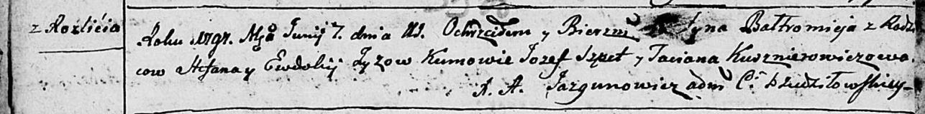

Дедиловичская Покровская церковь. 7 июня 1797 года. Метрическая запись о крещении.

Zyz Bałtromey – сын родителей с деревни Разлитье.

Zyz Stefan – отец.

Zyzowa Ewdokija – мать.

Szpet Jozef - кум.

Kusznierowiczowa Taciana - кума.

Jazgunowicz Antoni – ксёндз.

**РГИА 823-2-18:** Лист 260. **Метрическая запись №25/1797-р (коп).**

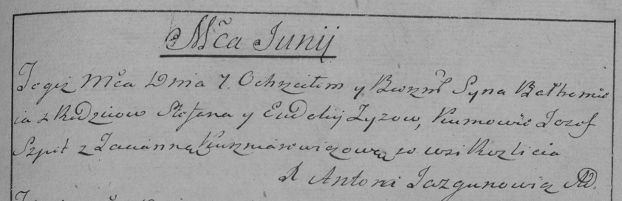

Дедиловичская Покровская церковь. 7 июня 1797 года. Метрическая запись о крещении.

Zyz Bałtromiej – сын родителей с деревни Разлитье.

Zyz Stefan – отец.

Zyzowa Eudokija – мать.

Szpet Jozef – кум.

Kuszniarewiczowa Tacianna – кума.

Jazgunowicz Antoni – ксёндз.